**SERMON DE LA SEMAINE**

**LE MAINTIEN DES LIENS FAMILIAUX**

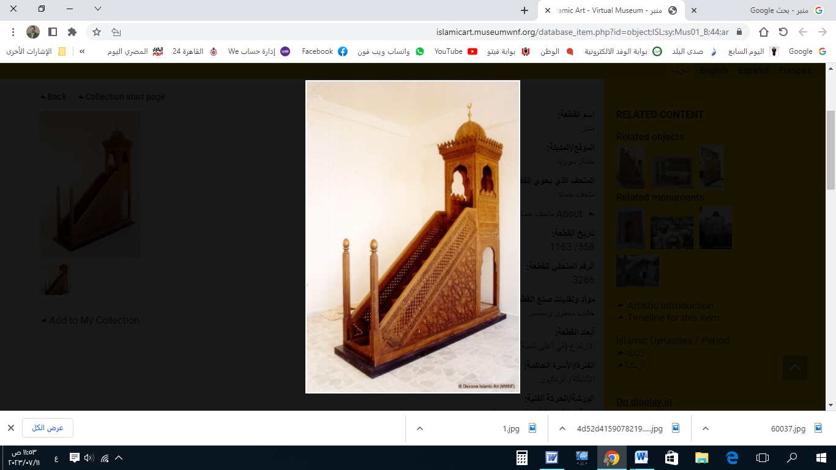

**قناة الخُطَب الوَجِيْزَة**

https://t.me/alkhutab

**PREMIER SERMON**

Certes, la louange appartient à Allah. Nous Le louons, implorons Son aide, demandons Son pardon et nous repentons à Lui. Nous cherchons refuge auprès d’Allah contre le mal de nos âmes et nos mauvaises actions. Quiconque Allah guide, nul ne peut l’égarer, et quiconque Il égare, nul ne peut le guider. Je témoigne qu’il n’y a pas de divinité digne d’adoration en dehors d’Allah, Unique et sans associé, et je témoigne que notre Prophète Muhammad est Son serviteur et Son Messager. Que les prières et les salutations d’Allah soient sur lui, ainsi que sur sa famille et ses compagnons, en abondance.

**Ceci dit :** Craignez Allah, observez-Le et obéissez-Lui sans désobéir à Ses ordres :

*«* ***Ô vous qui avez cru, craignez Allah comme Il doit être craint, et ne mourez qu’en pleine soumission (en étant musulmans).*** *»* [Sourate Al-‘Imran : 102]

**Serviteurs d’Allah :**

L’un des moyens les plus sublimes d’accéder à l’amour d’Allah, de consolider les liens d’affection et de fraternité entre les gens, est **la Ṣilat al-Raḥim (le maintien des liens familiaux).**

Le Prophète ﷺ a dit :

*«* ***Ô gens, répandez le salam (la paix), nourrissez les nécessiteux, maintenez les liens familiaux, priez la nuit alors que les gens dorment, et vous entrerez au Paradis en paix.*** *»*

En raison de l’importance des liens familiaux, Allah a associé leur droit au Sien :

*«* ***Et craignez Allah par Lequel vous vous interrogez, ainsi que les liens de parenté.*** *»* [Sourate An-Nisâ’ : 1]

As-Suddî a expliqué ce verset :

*« Craignez Allah et respectez les liens familiaux : ne les rompez pas ! »*

Lorsqu’on demanda au Prophète ﷺ l’essence de sa mission, il répondit :

*«* ***Allah m’a envoyé pour maintenir les liens familiaux, briser les idoles et proclamer l’unicité d’Allah.*** *»*

Les personnes qui rompent les liens familiaux n’entendent pas, ne voient pas, et sont exclues de la miséricorde divine. Allah ﷻ dit :

*«* ***Peut-être détournez-vous pour semer la corruption sur Terre et rompre vos liens de parenté ? Ce sont ceux qu’Allah a maudits, rendant leurs oreilles sourdes et leurs yeux aveugles.*** *»* [Sourate Muhammad : 22-23]

Le Prophète ﷺ a ajouté :

*«* ***Celui qui rompt les liens familiaux n’entrera pas au Paradis.*** *»*

Maintenir les liens familiaux est une source de bénédictions dans les richesses et une prolongation de la vie. Le Prophète ﷺ a dit :

*«* ***Celui qui désire que sa subsistance soit augmentée et sa vie prolongée, qu’il maintienne ses liens familiaux.*** *»*

Plus le lien familial est proche, plus il est prioritaire de le respecter. Le Prophète ﷺ a dit :

*«* ***Commence par ceux dont tu as la charge : ta mère, ton père, ta sœur, ton frère, puis les plus proches et ainsi de suite.*** *»*

Rompre les liens familiaux entraîne une punition accélérée dans ce bas monde, en plus de celle réservée dans l’Au-delà. Le Prophète ﷺ a dit :

*«* ***Il n’y a pas de péché plus méritant d’une punition immédiate dans ce monde et d’une réserve dans l’Au-delà que l’injustice et la rupture des liens familiaux.*** *»*

Les parents sont les premiers envers lesquels il est obligatoire de maintenir ces liens, et négliger leurs droits est une faute grave. Allah ﷻ dit :

*«* ***Ton Seigneur a décrété : "N’adorez que Lui ; et (marquez) de la bonté envers les père et mère. Si l’un d’eux ou tous deux atteignent la vieillesse auprès de toi, alors ne leur dis point "Fi !" et ne les brusque pas, mais adresse-leur des paroles respectueuses.*** *»* [Sourate Al-Isrâ’ : 23]

Les exégètes expliquent :

*« Le tort envers les parents est interdit à tout moment, mais il est encore plus répréhensible durant leur vieillesse, car ils deviennent plus exigeants et sensibles. »*

Le Prophète ﷺ a également dit :

*«* ***Malheur à lui, malheur à lui, malheur à lui ! » Ils dirent : « À qui, ô Messager d’Allah ? » Il répondit : « À celui qui a ses parents âgés, l’un ou les deux, mais n’entre pas au Paradis (en les servant et en maintenant les liens avec eux).*** *»*

Parmi les nobles caractères, il y a le fait de maintenir les liens avec ceux qui vous ont rompus, et de pardonner à ceux qui vous ont offensés. Le Prophète ﷺ a dit :

« ***Celui qui maintient les liens de parenté n’est pas celui qui rend la pareille, mais c’est celui qui, lorsque ses liens sont rompus, les rétablit.*** »

On interrogea le Prophète ﷺ :

« *Ô Messager d’Allah ! J’ai des proches avec qui je maintiens les liens alors qu’ils les rompent, je fais preuve de bienveillance envers eux alors qu’ils me maltraitent, et je fais preuve de patience face à leurs ignorances.* »  
Le Prophète ﷺ répondit :  
« ***Si tu es tel que tu le décris, c’est comme si tu leur faisais manger des cendres brûlantes. Et tu ne cesseras d’avoir un soutien d’Allah contre eux, tant que tu resteras ainsi.*** »

L’imam An-Nawawî explique :

« “***C’est comme si tu leur faisais manger des cendres brûlantes***” *signifie que tu les exposes à un grand péché, tout comme celui qui mange des cendres brûlantes ressent une grande douleur.* »

Maintenir les liens de parenté est un signe de foi et une voie pour obtenir l’amour du Tout-Miséricordieux. Le Prophète ﷺ a dit :

« ***Celui qui croit en Allah et au Jour Dernier doit maintenir ses liens de parenté.*** »

Les parents se réjouissent des liens maintenus avec leurs proches, même après leur mort. On demanda au Prophète ﷺ :

« *Reste-t-il une manière de témoigner de la bienfaisance envers mes parents après leur mort ?* »  
Il répondit :  
« ***Oui : prier pour eux, demander pardon pour eux, accomplir leurs engagements après leur mort, et maintenir les liens avec leurs proches que l’on ne pourrait joindre qu’à travers eux.*** »

Les liens de parenté ont différents degrés. Leur niveau le plus bas consiste à éviter la rupture et les conflits, et à saluer avec bienveillance. L’imam Ibn Uthaymîn explique :

« *Les liens de parenté désignent les proches, et les maintenir signifie les entretenir selon les usages reconnus et suivis par les gens.* »

Maintenir les liens de parenté est comme de l’eau fraîche : cela éteint les flammes de la haine et de la rupture, et apporte affection et sérénité.  
Le Prophète ﷺ, un jour, rassembla ses proches et leur dit :

« ***Je ne possède aucun pouvoir pour vous auprès d’Allah, si ce n’est que vous avez des liens de parenté que je préserverai autant que possible.*** »

Enfin, maintenir les liens de parenté est une cause de sécurité et un remède contre les peurs et les tristesses. Lorsque le Prophète ﷺ, le cœur tremblant de peur, se réfugia auprès de Khadîja (qu’Allah l’agrée), elle lui dit :

« *Non, par Allah ! Allah ne te déshonorera jamais, car tu maintiens les liens de parenté.* »

Je termine ma parole celle-ci en demandant pardon à Allah pour moi et pour vous, pour tout péché. Demandez-Lui pardon, car Il est le Pardonneur et le Miséricordieux.

**DEUXIEME SERMON**

Louange à Allah pour Sa bienveillance, et gratitude à Lui pour Son assistance et Ses faveurs. Je témoigne qu’il n’y a de divinité digne d’adoration qu’Allah, et que Muhammad est Son serviteur et Son Messager.

Cela dit : La récompense est à l’image de l’action : quiconque maintient ses liens de parenté, Allah le maintiendra et lui accordera Sa miséricorde.  
Le Prophète ﷺ a dit :

« ***Allah a créé la création. Une fois qu’Il en eut terminé, le lien de parenté se leva et dit : “Ceci est la place de celui qui cherche refuge contre la rupture !” Allah répondit : “Ne te satisfait-il pas que Je maintienne celui qui te maintient et que Je rompe avec celui qui te rompt ?”*** »

Qu’Allah nous accorde la force de maintenir nos liens et qu’Il nous bénisse dans nos relations avec nos proches.

* * * *

* **Ô Allah !** purifie nos cœurs de l’hypocrisie, nos actions de l’ostentation, nos langues du mensonge et nos regards de la trahison. Tu connais la trahison des yeux et ce que les cœurs dissimulent.
* **Ô Allah !** renforce l’islam et les musulmans, humilie le polythéisme et les polythéistes. Agrée les califes bien guidés, leaders inspirés : Abou Bakr, Omar, Othman, et Ali, ainsi que tous les compagnons, leurs successeurs, et ceux qui les suivent dans la bienfaisance jusqu’au Jour de la Résurrection.
* **Ô Allah !** soulage les affligés, libère ceux qui sont dans la détresse, et acquitte les dettes des endettés.
* **Ô Allah !** accorde-nous la sécurité dans nos patries, réforme nos dirigeants et ceux qui détiennent l’autorité parmi nous. Guide-les vers ce que Tu aimes et agrées, et dirige-les vers la piété et le bien.
* **Ô Allah !** Tu es Allah, il n’y a de divinité que Toi. Tu es Le Riche et nous sommes pauvres. Fais descendre sur nous la pluie et ne nous rends pas désespérés. Ô Allah, nous implorons Ton pardon, car Tu es Celui qui pardonne. Envoie-nous une pluie abondante et bienfaisante.

**Serviteurs d’Allah :**  
*«* ***Certes, Allah commande l’équité, la bienfaisance, et l’assistance aux proches, et interdit la turpitude, le blâmable et l’oppression. Il vous exhorte afin que vous vous souveniez.*** *»* (Coran, 16:90).

Souvenez-vous d’Allah, Il se souviendra de vous. Remerciez-Le pour Ses bienfaits, Il vous en accordera davantage. *«* ***Le rappel d’Allah est certes la plus grande des choses. Allah sait ce que vous faites.*** *»* (Coran, 29:45).



**قناة الخُطَب الوَجِيْزَة**

https://t.me/alkhutab